Установка очистки газов химической сорбции сероводорода УОГ-1500.

Описание.
Установка УОГ-1500 позволяет очищать углеводородсодержащие газовые смеси от примесей сероводорода (H2S) с объёмным расходом газа 1500 нм3/час.. На выходе получается газ с общим содержанием сероводорода не более 0,02%, что приемлемо для использования в газовых котлах и газопоршневых установках(ГПУ).

В основе работы установки стоит принцип жидкофазного окисления сероводорода.
Химический процесс, который используется в установке УОГ-1500 — это каталитическое окисление сероводорода в элементарную серу, с последующей регенерацией катализатора кислородом воздуха. Этот процесс протекает в температурном интервале от +10 до +50 С, не требует дополнительного нагрева и компримирования газа. Получаемые в результате очистки вещества (элементарная сера) являются химически неопасными веществами (по ГОСТ 12.1.005-88 относится к IV классу опасности).Процессы протекающие в установке контролируются автоматически. Таким образом установка УОГ-20/100/200 представляет собой совокупность простых технологических решений, что снижает эксплуатационные затраты и минимизирует деятельность рабочего персонала.
Установка УОГ-20/100/200 представляет комплекс включающий в себя: химические машины, насосное оборудование и щит управления, смонтированные на раме единым блоком. Все элементы оборудования выполнены из нержавеющей стали марки 18Х12Н10Т, несущая рама выполнена из конструкционной стали, возможно контейнерное исполнение.
Оборудование не использует сложного энергоемкого оборудования.
Применяемая технология и совокупность используемых технических решений
позволяют повысить стабильность и надежность установки за счет более гибкой системы работы
В качестве расходных материалов используется специальный комплексный химраствор на основе растворимых солей железа.
Это позволяет минимизировать его стоимость.
Расход раствора составляет 1,5-3 м3 в сутки.
Расход электроэнергии в пересчете на 1м3 очищаемого газа составляет менее 0,1 квт,
.что в сравнительном пересчете равно 1/30-1/40 от получаемой электроэнергии от сжигания 1 м3.
За счет работы установки на низком давлении упрощается ее устройство и повышается безопасность работы и снижаются требования к условиям расположения и эксплуатации установки.
Установка имеет модульную систему.
Максимальные размеры блоков соответствуют действующим транспортным габаритам.
Это позволяет обеспечит простую доставку и удобный монтаж и оптимально использовать занимаемое оборудованием пространство.
Установка снабжена устройствами автоматического поддержания и контроля оптимальных рабочих параметров и способна автоматически реагировать на нестандартные изменения контролируемых параметров в процессе эксплуатации.
Благодаря применению совокупности химических и физических процессов сама система установки является саморегулирующейся и самостабилизирующейся,
позволяя эффективно работать как на изменяющемся составе так и объеме очищаемого газа, без вмешательства исполнительных устройств в ее работу.
Характеристики исходного газа .
Температура на входе в установку 20С
Давление избыточное 6 кПа (0,05 атм.)
Объёмный расход газа 1500 нм3/час
Концентрация сероводорода (H2S) до 0,05 об. (5% об.)
Пример типичного общего химического состава газа:

№ | Наименование вещества | Молярные доли, % | Массовые доли, %
1 | Кислород (О2) | 1,3881 | 1,7149
2 | Азот (N2) | 5,8661 | 6,3419
3 | Метан (CH4) | 61,1161 | 37,8950
4 | Углекислый газ (СО2) | 31,6161 | 54,0100
5 | Пропан (С3Н8) | 0,0018 | 0,0031
6 | Изобутан (С4Н10) | 0,0010 | 0,0023
7 | Н-бутан (С4Н10) | 0,0024 | 0,0055
8 | Изопентан (С5Н12) | 0,0014 | 0,0041
9 | Н-пентан (С5Н12) | 0,0015 | 0,0046
10 | Гексан (С6Н14) | 0,0055 | 0,0182

Технические характеристики установки.
Производительность: 1500 нм3/ч
Исходная концентрация сероводорода (H2S) на входе: до 2.5% об.
Концентрация сероводорода на выходе: не более 0,02% об.
Энергопотребление в рабочем режиме: 120 кВт/ч
возможная пиковая нагрузка до 200 кВт
объём рабочего раствора 1.5 м3 – 3 м3 в сутки.
Срок службы установки 5 лет.
Внешние габариты рамы:
Длина 15 м, Высота 8 м, ширина 10 м
Комплектация оборудования:

наименование блока | количество
колонна сорбции | 4
колонна регенерации | 2
аэродинамический фильтр | 2
резервная ёмкость раствора | 1
Флотатор | 1
Блок сепарации и механической очистки раствора | 1
Запорная арматура, система трубопроводов и опорных конструкций | 1
Электрооборудование | 1
Раствор | 1
Монтажные работы | 1

Цена 33 700 000р
Температурный режим
Оборудование изготавливается в климатическом исполнении «ТВ» категории 4.2 по ГОСТ 15150 для работы в интервале температур от +10 до +45 С и монтируется в помещении категории «Б» СНиП 31-03-2001 (ВП по ПУЭ).
Условия эксплуатации.
Площадка под оборудование.
Оборудование монтируется на предварительно подготовленной площадке с покрытием бетоном или асфальтобетоном с толщиной покрытия не менее 350 мм.

Электроэнергия
Электроснабжение установки обеспечивается подключением к сети центрального электроснабжения.
Необходимое напряжение 220 В.
Пропускная способность кабеля подключения не менее 120 кВт. Потребление установкой электроэнергии не более 120 кВт/час.
Возможная пиковая нагрузка до 200кВт
сопротивление установки 20 кПа.

Техническое обслуживание установки:
Техническое обслуживание включает в себя замену расходных материалов, тестирование насосов и электрической части, проверку надёжности узлов установки.
Замена мешотчатых фильтров 1 раз в 5-7 дней.
персонал: 1 человек по совместительству.

Позиция | Частота
Замена рабочего раствора | 1 раз в месяц
Замена катализатора | 3 раза в месяц
Проверка электронных систем установки | 3 раза в месяц
Проверка герметичности узлов установки | 3 раза в месяц

Принципиальная схема установки.
Обозначения на схеме:
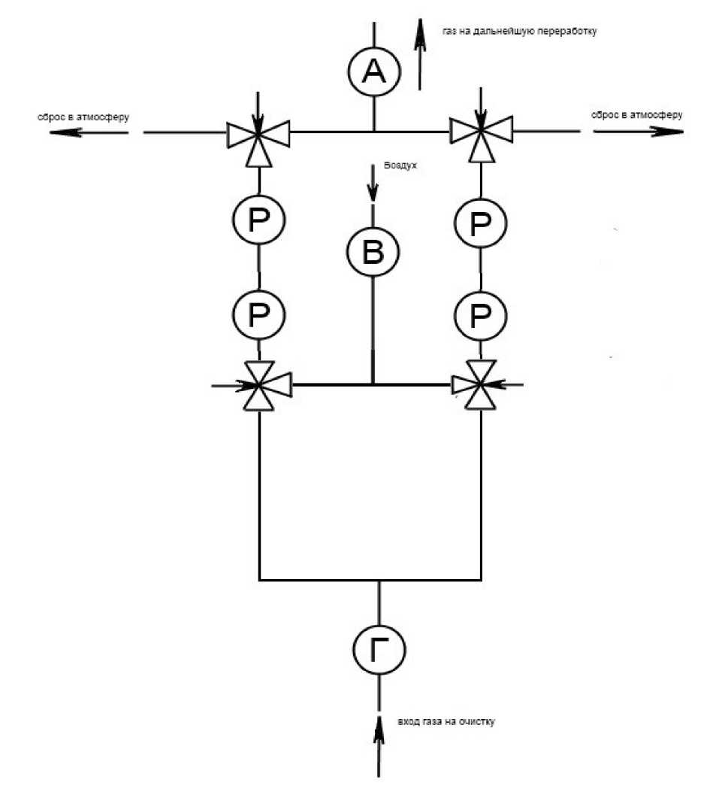
Г — гидравлический фильтр.
В — вентилятор (компрессор).
Р — реактор, фильтр химической сорбции сероводорода.
А — аэродинамический фильтр.

